Администрация городского округа Стрежевой Томской области
Управление образования
МУНИЦИПАЛЬНОЕ ОБЩЕОБРАЗОВАТЕЛЬНОЕ УЧРЕЖДЕНИЕ
СРЕДНЯЯ ШКОЛА №5 с углублённым изучением отдельных предметов

Завершённая система учебных занятий
по теме: Создание сайта средствами
Microsoft Office Word.

Автор: Булатова Елизавета Владимировна
учитель информатики МАОУ СОШ №5

Стрежевой- 2016

Оглавление
Пояснительная записка 3
Первое занятие: Вводное занятие. Виды и типы сайтов. 7
Второе занятие: Создание макета сайта и поиск информации в сети интернет. 10
Третье занятие: Создание сайта средствами Microsoft Office Word. 13
Четвертое занятие: Презентация сайта. 16
Приложение 1 19
Приложение 2 20
Приложение 3 23
Приложение 4 24
Источники информации 25

Пояснительная записка
Актуальность
Главное изменение в обществе, влияющее на ситуацию в сфере образования, — ускорение темпов развития общества. По подсчетам специалистов компании IBM, человек меняет свою специальность не менее семи раз за время профессиональной карьеры. Конкурентоспособность на таком рынке труда во многом зависит от его способности приобретать и развивать умения, навыки, компетентности, которые могут использоваться или трансформироваться применительно к целому ряду жизненных ситуаций.
Дети, которые пришли в первый класс в начале тысячелетия, будут продолжать свою трудовую деятельность примерно до 2060 года. Каким будет мир в середине XXI века, трудно себе представить. В результате школа должна готовить своих учеников к жизни, о которой сама школа мало что знает. Поэтому нужно воспитывать в детях готовность к переменам, развивая такие качества, как мобильность, конструктивность, умение учиться. В условиях информатизации общества одним из умений современного человека является умение работать с компьютером. Создание сайта - одно из умений работать с компом способствует развитию выше указанных качеств у обучающихся и непременно пригодится им в жизни. Поэтому возникла необходимость разработки завершённой системы занятий по сайтостроению.
Соответственно, принципиально меняются цели образования. Цель данной методической разработки показывает самый простой способ создания сайта. Умея создавать сайт, дети поймут, что они уже стоят на пороге своего будущего и способны самостоятельно выбрать тему сайта, знают средства и приемы его создания, а самое главное, что– это им точно пригодится.
Направленность методической разработки
Обучающая направленность: формирование знаний поиска информации в сети интернет и применение этих знаний для создания сайта. Закрепление умений и навыков работы в Word.
Развивающая направленность: развивать самостоятельность в выборе способа, режима, условий и организации работы; формировать (закрепление, обработка) умение планирования и самоконтроля; развивать интерес к предмету; развивать самостоятельное мышление ученика.
Социализирующая направленность: убедить учащихся в научной, практической, жизненной, профессиональной значимости создания сайта.
Цели и задачи.
1. Освоение и систематизация знаний, относящихся к основам информатики – формирование компетентности в сфере информационно-аналитической деятельности.
2. Развитие алгоритмического мышления и формирование у учащихся операционного стиля мышления, включающих в себя совокупность следующих знаний, умений и навыков: всесторонняя оценка ситуации, поиск информации, необходимой для решения задачи, оптимальное планирование действий и возможных путей развития ситуации, принятие решений, оценка полученных результатов – формирование компетентности в сфере познавательной деятельности.
3. Приобретение опыта создания и преобразования информационных объектов различного вида с помощью современных информационных технологий – формирование технологической компетентности.
4. Воспитание дисциплины проектной деятельности, умения работать в коллективе, чувства ответственности за принимаемое решение, установки на позитивную социальную деятельность в информационном обществе – формирование компетентности в сфере социальной деятельности.
5. Рассмотреть урок информатики как средство формирования ключевых компетенций.
Ожидаемые результаты: Ученики без инструкции смогут создавать и регистрировать в сети интернет свои сайты. Смогут самостоятельно изучить другие способы создания сайта.
Педагогическая целесообразность: В ходе своей работы учащиеся: 1. выполняют поиск информации в Интернет; 2. оформляют конспект в текстовом редакторе; 3. осуществляют самоконтроль и взаимоконтроль.4. работают над созданием презентации; 5. демонстрируют работ классу; 5. защищают свои работы.
Критерии оценки эффективности реализации методической разработки:
1. Активная мыслительная деятельность каждого ученика в течение всего урока. Это означает, что учащийся работает в течение всего времени занятия. Он включается в проверку домашнего задания, слушает объяснение нового материала, участвует в закреплении, выполняет самостоятельную работу.
2. Обеспечение эмоциональной сопричастности ученика к собственной деятельности и деятельности других. Именно переживания стимулируют изменения и последующее развитие интеллекта. Если ученик на уроке переживает свои успехи и неудачи, то это способствует включению мотивационных центров и центров саморегуляции поведения.
3. Мотивация познавательной деятельности ученика на уроке. Она связана с поддержанием интереса к изучению материала. Основными факторами, побуждающими ученика к мыслительной деятельности, являются его самореализация и персонализация.
4. Обеспечение рефлексии и самоконтроля учащихся в процессе деятельности в течение всего урока. На каждом этапе урока учащийся сам отслеживает свои результаты и оценивает их. Например, во время проверки домашнего задания используются самопроверка, взаимопроверка по критериям, которые дает учитель. Аналогичная ситуация складывается и на других этапах, например, при изучении нового материала каждый ученик оценивает свое внимание, запоминание, полноту воспроизведения материала, понимание; во время закрепления и самостоятельной работы учащиеся также оценивают сами себя по тем критериям, которыми пользуется учитель. С введением рефлексии повышается ответственность учащихся за результаты своего труда, снимается страх перед плохой отметкой. Если знания ученика ниже требуемого уровня, ему предоставляется возможность улучшить результат в течение урока, используя помощь других ребят или работая самостоятельно. В конце занятия обязательно проводится итоговая рефлексия.
5. Наличие самостоятельной работы на уроке. При самостоятельной работе закрепление знаний проходит на репродуктивном или вариативном уровне, т.е. при применении их по образцу или в сходных ситуациях.
6. Оценка уровня полного усвоения знаний Если ученик по тем или иным причинам не получил отметки, учитель не может судить об уровне усвоения им знаний. Оптимальный вариант, когда все учащиеся получают на уроке отметки.
7. Достижение целей урока

Тема занятия: Вводное занятие. Виды и типы сайтов.
Цели занятия:
Метапредметная – расширить границы предмета «информатика» через интеграцию с окружающей средой.
Метапредметные задачи: развитие универсальных учебных действий обучающихся:
Познавательных:
Общеучебных:
1.Ставить и формулировать проблемы, самостоятельно создавать алгоритм деятельности при решении проблемы.
2. Искать и выделять необходимую информацию; применять методы ин- формационного поиска, в том числе с помощью компьютерных средств.
Логических:
3. Устанавливать причинно-следственные связи.
4. Строить логические цепи рассуждений.
5. Выдвигать гипотезы.
Постановка и решение проблем:
6. Самостоятельно искать способ решения проблемы поискового характера.
Коммуникативных:
1. Уметь слушать и вступать в диалог.
2. Уметь с достаточной̆ полнотой и точностью выражать свои мысли в устной речи, конструируя предложение в соответствии с грамматическими и синтаксическими нормами.
Личностных:
1. Проявлять любознательность при получении знаний.
2. Проявлять интерес к изучению информатики.
3. Проявлять чувство взаимоуважения, взаимовыручки.
Регулятивных:
1. Определять цель урока.
2. Контролировать себя путём сличения способа действия и его результата с заданным эталоном с целью обнаружения отклонений и отличий от эталона.
3. Корректировать способ действия в случае расхождения эталона и результата.
4. Оценивать — осознавать качество и уровень усвоения нового знания.
5. Регулировать мобилизацию своих усилий и энергии для достижения цели.
Предметная - познакомить учащихся с видами сайтов
Предметные задачи:
Образовательные:
- познакомить учащихся с видами сайтов;
- освоить основное приемы оформления сайтов.
- воспитание информационной культуры учащихся;
Развивающие: развитие у учащихся учебно-познавательной, общекультурной, ценностно-смысловой компетенций, компетенции личностного самосовершенствования; формирование у учащихся грамотной речи в области информатики.
Время: 45 минут.
Класс: 9
Оборудование: проектор, компьютер для учителя и учащихся, Microsoft Office Power Point, доступ и подключение к сети интернет.

Ход занятия:
Этапы | Содержание | Деятельность учителя | УУД
- Организационный момент | Настрой на урок в стихотворной форме. | Громко прозвенел звонок. Начинается урок. Пусть наша совместная работа на уроке будет успешной̆ и порадует всех нас. | Регулятивные
- Актуализация опорных знаний | Фронтальный опрос | Прежде чем изучать новые понятия, давайте вспомним, что вы уже знаете.  - Что такое компьютерная сеть.  - Чем отличается локальная сеть от глобальной.  - Что такое интернет.  - Что такое сайт.  - Что такое веб-страница. | Познавательные, коммуникативные
- Создание проблемной ситуации. | Введение в тему урока | В зависимости от целей, сайты условно можно разделить на несколько категорий:  - Персональные (домашние) странички;  - Сайт-визитки;  - Информационные сайты;  - Промо-сайты;  - Сайт-фотогалереи;  - Информационные интернет-издания, СМИ;  - Крупные информационные порталы.  - Корпоративные сайты;  - Интернет магазины.  А как же они выглядят и каковы их цели? | Познавательные
- Решение учебной проблемы. | Работа с источником информации. Практическая самостоятельная работа. | А теперь выполните практическое задание. Откройте файл «Виды сайтов», и выполняйте задания, которые там указаны. | Познавательные, личностные.
- Рефлексия | Погружение детей в поисково- исследовательскую деятельность | Заполните таблицу по итогам урока:  Знал Узнал Хотел бы узнать | Познавательные
- Подведение итогов урока |  | Узнали о…  Работали над …  Обобщили …  Кого отметим? | Познавательные, регулятивные, коммуникативные

Тема занятия: Создание макета сайта и поиск информации в сети интернет.
Цели занятия:
Метапредметная – расширить границы предмета «информатика» через интеграцию с окружающей средой.
Метапредметные задачи: развитие универсальных учебных действий обучающихся:
Познавательных:
Общеучебных:
1.Ставить и формулировать проблемы, самостоятельно создавать алгоритм деятельности при решении проблемы.
2. Искать и выделять необходимую информацию; применять методы ин- формационного поиска, в том числе с помощью компьютерных средств.
Логических:
3. Устанавливать причинно-следственные связи.
4. Строить логические цепи рассуждений.
5. Выдвигать гипотезы.
Постановка и решение проблем:
6. Самостоятельно искать способ решения проблемы поискового характера.
Коммуникативных:
1. Уметь слушать и вступать в диалог.
2. Уметь с достаточной̆ полнотой и точностью выражать свои мысли в устной речи, конструируя предложение в соответствии с грамматическими и синтаксическими нормами.
Личностных:
1. Проявлять любознательность при получении знаний.
2. Проявлять интерес к изучению информатики.
3. Проявлять чувство взаимоуважения, взаимовыручки.
Регулятивных:
1. Определять цель урока.
2. Контролировать себя путём сличения способа действия и его результата с заданным эталоном с целью обнаружения отклонений и отличий от эталона.
3. Корректировать способ действия в случае расхождения эталона и результата.
4. Оценивать — осознавать качество и уровень усвоения нового знания.
5. Регулировать мобилизацию своих усилий и энергии для достижения цели.
Предметная – научить создавать макет сайта и искать информацию в сети интернет.
Предметные задачи:
Обучающие:
- познакомить учащихся с технологией создания сайта;
- научить строить макет сайта.
Развивающие:
- развитие у учащихся учебно-познавательной, общекультурной, ценностно-смысловой компетенций, компетенции личностного самосовершенствования;
- формирование у учащихся грамотной речи в области информатики;
- воспитание информационной культуры учащихся;
Время:45 минут.
Класс: 9
Оборудование: проектор, компьютеры для учеников и для учителя, текстовый процессор Microsoft Office Word, подключение к интернету.

Ход занятия.
Этапы | Содержание | Деятельность учителя | УУД
- Организационный момент |  | Вам придется воспользоваться самой разнообразной информацией. Обрабатывать, сохранять и искать её вы будете с помощью компьютера, локальной сети, Интернет. Результатом вашей работы будет макет сайта. Сегодня вы усовершенствуете свои навыки, полученные на предыдущих занятиях. | Регулятивные
- Актуализация опорных знаний | Погружение детей в поисково-исследовательскую деятельность. | Учитель раздает памятки Макет сайта, каждому учащемуся.  (Приложение 1) | Познавательные
- Создание проблемной ситуации. | Введение в тему урока | Основываясь на материале памятки, начнем работу по представленному алгоритму. | Познавательные, регулятивные
- Решение учебной проблемы. | Работа с источником информации. Практическая самостоятельная работа.  Интеграция с разными предметами (в зависимости от темы сайта) | Разбиваемся на группы по 4 человека выбираем тему сайта, вид сайта и распределяем обязанности. Кто будет искать информацию, а кто составлять макет сайта. | Познавательные, личностные, коммуникативные
- Рефлексия | Погружение детей в поисково- исследовательскую деятельность | Заполните таблицу по итогам урока:  «+» «-» «интересно» | Познавательные
- Подведение итогов урока |  | Какой вклад внес каждый участник в деятельность группы. | Познавательные, регулятивные, коммуникационные

Тема занятия: Создание сайта средствами Microsoft Office Word.
Цели занятия:
Метапредметная – расширить границы предмета «информатика» через интеграцию с окружающей средой.
Метапредметные задачи: развитие универсальных учебных действий обучающихся:
Познавательных:
Общеучебных:
1.Ставить и формулировать проблемы, самостоятельно создавать алгоритм деятельности при решении проблемы.
2. Искать и выделять необходимую информацию; применять методы ин- формационного поиска, в том числе с помощью компьютерных средств.
Логических:
3. Устанавливать причинно-следственные связи.
4. Строить логические цепи рассуждений.
5. Выдвигать гипотезы.
Постановка и решение проблем:
6. Самостоятельно искать способ решения проблемы поискового характера.
Коммуникативных:
1. Уметь слушать и вступать в диалог.
2. Уметь с достаточной̆ полнотой и точностью выражать свои мысли в устной речи, конструируя предложение в соответствии с грамматическими и синтаксическими нормами.
Личностных:
1. Проявлять любознательность при получении знаний.
2. Проявлять интерес к изучению информатики.
3. Проявлять чувство взаимоуважения, взаимовыручки.
Регулятивных:
1. Определять цель урока.
2. Контролировать себя путём сличения способа действия и его результата с заданным эталоном с целью обнаружения отклонений и отличий от эталона.
3. Корректировать способ действия в случае расхождения эталона и результата.
4. Оценивать — осознавать качество и уровень усвоения нового знания.
5. Регулировать мобилизацию своих усилий и энергии для достижения цели.
Предметная – научить учащихся создавать сайт средствами Word.
Предметные задачи:
Обучающие:
- познакомить учащихся с технологией создания сайта в Word;
- освоить основное приемы оформления сайта в Word.
- научить создавать ссылки на страницы сайта.
Развивающие:
- развитие у учащихся учебно-познавательной, общекультурной, ценностно-смысловой компетенций, компетенции личностного самосовершенствования;
- развитие информационной культуры учащихся;
Время: 45 минут.
Класс: 9
Оборудование: проектор, компьютеры для учеников и для учителя, текстовый процессор Microsoft Office Word, подключение к интернету.

Ход занятия.
Этапы | Содержание | Деятельность учителя | УУД
- Организационный момент |  | Постарайтесь использовать самые разные возможности, эффекты, сервис, анимацию текстового процессора Word. Результатом вашей работы будет «Сайт». Сегодня вы усовершенствуете свои навыки, полученные на предыдущих уроках. Всю последовательность создания своего сайта вы будете конспектировать к себе в тетрадку, которую по окончании работы я проверю. | Регулятивные
- Создание проблемной ситуации. | Введение в тему урока | Основываясь на материале памятки, начнем работу по представленному алгоритму. Учитель раздает памятки Алгоритм создания сайта, каждому учащемуся, а также требования, которым должен соответствовать сайт.  (Приложение 2)  (Приложение 3) | Познавательные, регулятивные
- Решение учебной проблемы. | Работа с источником информации. Практическая самостоятельная работа.  Интеграция с разными предметами (в зависимости от темы сайта) | Разбиваемся на группы по 4 человека и создаем сайт. | Познавательные, личностные, коммуникативные
- Рефлексия | Погружение детей в поисково - исследовательскую деятельность | Заполните таблицу по итогам урока:  Знал Узнал Хотел бы узнать | Познавательные
- Подведение итогов урока |  | Какой вклад внес каждый участник в деятельность группы. | Познавательные, регулятивные, коммуникационные

Тема занятия: Презентация сайта.
Цели занятия:
Метапредметная – расширить границы предмета «информатика» через интеграцию с окружающей средой.
Метапредметные задачи: развитие универсальных учебных действий обучающихся:
Познавательных:
Общеучебных:
1.Ставить и формулировать проблемы, самостоятельно создавать алгоритм деятельности при решении проблемы.
2. Искать и выделять необходимую информацию; применять методы ин- формационного поиска, в том числе с помощью компьютерных средств.
Логических:
3. Устанавливать причинно-следственные связи.
4. Строить логические цепи рассуждений.
5. Выдвигать гипотезы.
Постановка и решение проблем:
6. Самостоятельно искать способ решения проблемы поискового характера.
Коммуникативных:
1. Уметь слушать и вступать в диалог.
2. Уметь с достаточной̆ полнотой и точностью выражать свои мысли в устной речи, конструируя предложение в соответствии с грамматическими и синтаксическими нормами.
Личностных:
1. Проявлять любознательность при получении знаний.
2. Проявлять интерес к изучению информатики.
3. Проявлять чувство взаимоуважения, взаимовыручки.
Регулятивных:
1. Определять цель урока.
2. Контролировать себя путём сличения способа действия и его результата с заданным эталоном с целью обнаружения отклонений и отличий от эталона.
3. Корректировать способ действия в случае расхождения эталона и результата.
4. Оценивать — осознавать качество и уровень усвоения нового знания.
5. Регулировать мобилизацию своих усилий и энергии для достижения цели.
Предметная – обобщить знания учащихся о создании сайта средствами Word.
Предметные задачи:
Обучающие:
- познакомить учащихся с технологией создания сайта в Word;
- освоить основное приемы оформления сайта в Word.
- научить создавать ссылки на страницы сайта.
Развивающие:
- развитие у учащихся учебно-познавательной, общекультурной, ценностно-смысловой компетенций, компетенции личностного самосовершенствования;
- развитие информационной культуры учащихся;
Время: 45 минут.
Класс: 9
Оборудование: проектор, компьютер для учеников, Microsoft Office Power Point, подключение к интернету.

Ход занятия.
Этапы | Содержание | Деятельность учителя | УУД
- Организационный момент | Настрой на занятие. | Наши группы создали сайты, теперь пришло время экспертной группе оценить их. Экспертную группу выбирают ученики, один человек из каждой группы. Остальные три человека презентуют свой сайт. | Регулятивные
- Защита работ | Погружение детей в исследовательскую деятельность. Презентация сайтов. |  | Познавательные, регулятивные, личностные, коммуникативные
- Работа экспертной группы. | Экспертная группа выражает своё мнение о соответствии каждого сайта требованиям. |  | Познавательные, личностные, коммуникативные
- Рефлексия | Погружение детей в поисково - исследовательскую деятельность | Заполните таблицу по итогам урока:  Понравилось Не понравилось | Познавательные
- Подведение итогов урока |  | Поощрение каждого участника положительными оценками. | Познавательные, регулятивные,

Приложение 1
Макет сайта
Перед вами макет веб - страницы. Перерисуйте к себе в тетрадь пустой макет. В сектор №1 впишите название сайта, логотип сайта (тематическая картинка), цвет «шапки». В сектор №2 – название вкладок (не менее пяти), возле каждой вкладки можно поместить пиктограмму. В сектор №3, где должен располагаться текст – тему текста (весь текст писать не надо). В сектор №4 можно разместить информацию о том, кто создал сайт, рекламу и т.д.
1
2 | 3
4

Например:
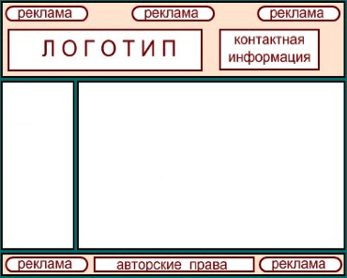
По окончании работы займите своё место у компьютера, на рабочем столе создайте папку, назовите её своей фамилией и необходимую информацию для вашего сайта сохраняйте в эту папку.

Приложение 2
Алгоритм создания сайта
- Пуск – Программы – Microsoft Office Word;
- Сохраним открывшийся файл:
Сохранить как - Имя файла «Glavnaya», Тип файла «веб-страница»;
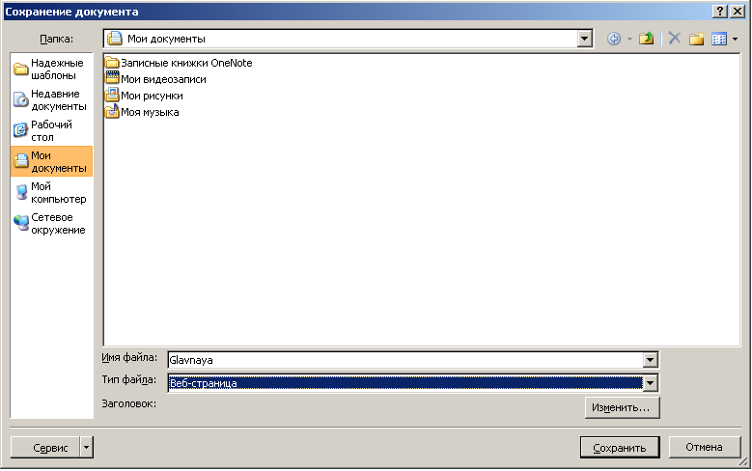
- Страница заметно расширилась. У каждого сайта есть «шапка», содержащая картинки и название сайта. Тема Вашего сайта любая, мой сайт будет про Египет.
- Сделаем «шапку» нашему сайту:
Вставка – Фигуры – Прямоугольник. Раскрасить по собственному желанию.
Правой кнопкой мыши по полосе – добавить текст- «ЕГИПЕТ»
Выберем вкладку Разметка страницы – Цвет страницы
- Теперь нам нужно придумать название вкладок нашего сайта. Например: «История образования», «История искусства», «Династии», «Туризм», «Красивейшие места» (Минимум 5 вкладочек).
- Вкладки создаются по аналогии с «шапкой»;
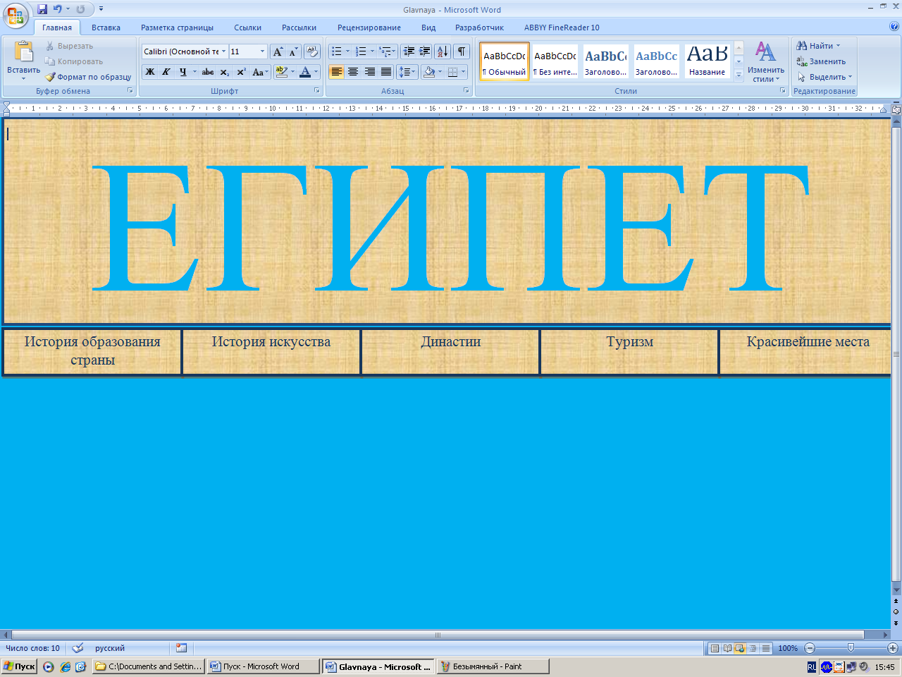
- На главной странице должна размещаться интересная информация и яркие фотографии или картинки, что бы привлекать внимание.
Вставка- надпись – набрать или вставить нужный текст.

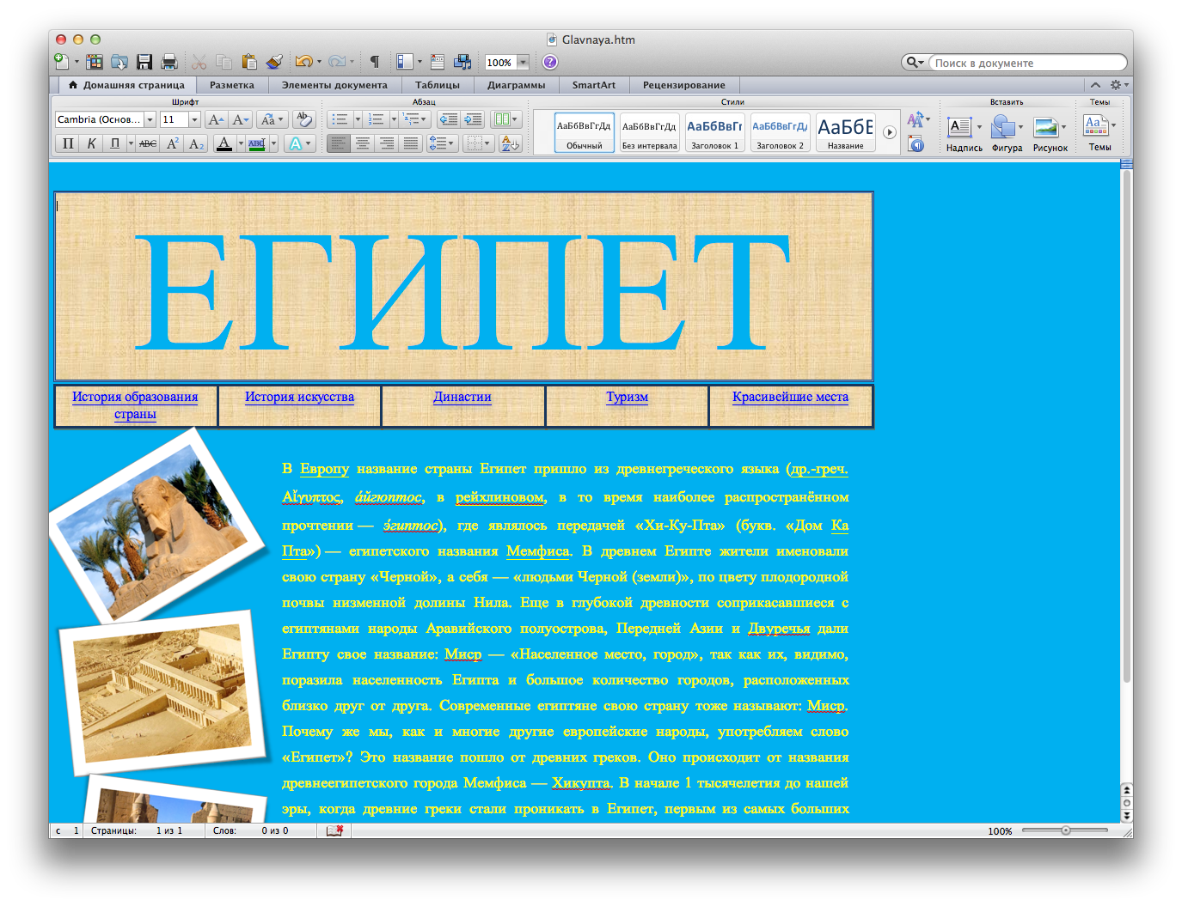

Приложение 3
Памятка - рецензия
- Подбор тематики и содержание статей.
- Художественное оформление.
- Читабельность.
- Актуальность.
- Разнообразие эффектов, анимации, видов шрифтов и т.п.
- Какие средства использовались.
- Названы ли этапы работы над сайтом.
- 5 вкладок.
- Гиперссылки на каждую страницу.

Приложение 4
Виды сайтов
- Запустите программу Enternet Explorer.
- Отройте поисковую систему yandex.
- Вводите в строку запросов по очереди виды сайтов.
- В колонку результат записывайте адрес сайта и его основную деятельность.
Виды сайтов | Адрес сайта.  Цели сайта.
Персональные (домашние) странички;
Сайт-визитки;
Информационные сайты;
Промо-сайты;
Сайт-фотогалереи;
Информационные интернет-издания, СМИ;
Крупные информационные порталы.
Корпоративные сайты;
Интернет магазины.

Источники информации
    - http://www.cms-soft.ru/katalog/10/index.php
    - http://ru.wikipedia.org/wiki/%D1%E0%E9%F2
    - http://rudocs.exdat.com/docs/index-359347.html
    - http://www.coolreferat.com/Урок_информатики_как_средство_формирования_ключевых_компетенций
    - Казанцева, Ж.Л. Формирование социально-личностной компетенции школьника как одно из условий современного образования [Электронный ресурс] / Ж.Л. Казанцева // Фестиваль педагогических идей "Открытый урок". - Режим доступа: http://festival.1september.ru/articles/411646/, свободный.
    - Лебедев, О.Е. Компетентностный подход в образовании [Электронный ресурс] / О.Е. Лебедев // Школьные технологии. - 2004. - №5. - С.3-12. - Режим доступа: http://www.orenipk.ru/seminar/lebedev. htm, свободный.
    - Хуторской, А.В. Ключевые компетенции и образовательные стандарты [Электронный ресурс] / А.В. Хуторской // Интернет-журнал "Эйдос". -2002. -23апреля. - Режим доступа: http://www.eidos.ru/journal/2002/0423. htm, свободный.

